107學年度高雄市三民區民族國小科工館解說員培訓-戶外環境與常設展廳學習單 解說員：

一、科學工藝博物館概況

教育目標：

成立時間： 面積與樓層：

北館簡介：

南館簡介：

請標示出平面圖中的科工館建築名稱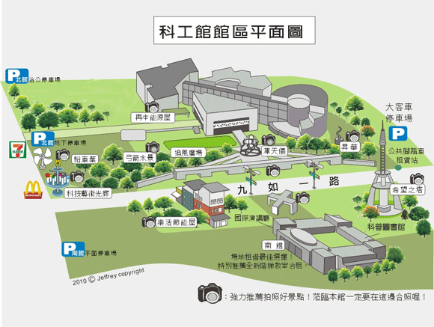

二、請寫出對科工館的外觀印象以及戶外值得參觀的地方進行介紹

外觀印象：

1.

2.

3.

三、科工館常設展廳名稱與展示內容介紹

票價資訊：

開放時間：

參觀注意事項：

四、寫出科工館各樓層常設展廳名稱與簡介

五樓

六樓

我最喜歡其中 展廳，因為它裡面有…(名稱與介紹)

1.

2.

3.

四樓

我喜歡其中 展廳，因為它裡面有……(名稱與介紹)

1.

2.

3.

我喜歡其中 展廳，因為它裡面有…(名稱與介紹)

1.

2.

3.

B1層

一樓

二樓

一樓大廳介紹

我最喜歡其中 展廳，因為它裡面有……(名稱與介紹)

1.

2.

我最喜歡其中 展廳，因為它裡面有…(名稱與介紹)

1.

2.

3.

四、請挑選一個最喜歡的展示廳，詳細介紹裡面的三樣展示品與畫圖

|  |  |
| --- | --- |
| 展示品繪圖 | 展示品原理與操作方式 |
|  |  |
|  |  |
|  |  |

107學年度科工館小小解說員培訓通知

1.請於暑假期間完成展示廳分層簡介學習單

可以使用網路查詢或父母陪同參觀

2.8/20(一)~8/22(三) 科工館解說培訓營

時間：08:30~12:00

地點：自然教室四 先於中穿堂集合

攜帶：學習單、鉛筆文具、水壺

培訓內容：領取解說手冊，參觀展示廳

3.學期中培訓：每周一次培訓，時間開學另訂

4.培訓完畢進行解說服務十小時授證，並有其他博物館參觀比較課程

**科工館解說員培訓預期學習內容，預計學到…**

1.聽說讀寫能力：

2.口條演示能力：

3.服務人群熱忱：

4.專業發展知能：

5.環境敏感度：